Муниципальное бюджетное общеобразовательное учреждение
«Средняя общеобразовательная школа № 2 г.Осы»

Методическая разработка
по предмету «Музыка»
Блиц - олимпиада
(начальные классы)

Составила: Денисова Е.В.
Учитель музыки
МБОУ «СОШ №» г.Осы»

2015г.
Блиц-олимпиада состоит из 18 заданий, за каждый правильный ответ – 1балл. Оценивание результатов происходит по следующей шкале:
15 – 17 баллов - «5»
12 – 14 баллов – «4»
8 - 11 баллов – «3»

Цели и задачи:
1.Развитие творческих способностей и создание новых условий для самореализации талантливых учащихся.
2.Повышение качества знаний, умений и навыков учащихся по предмету «Музыка».
3.Повышение мотивации к познавательной и творческой деятельности учащихся.
4.Повышение педагогического мастерства.
Критерии оценки:
1.Общие знания и умения в объёме образовательной программы.
2.Знание музыкального творчества русских и зарубежных композиторов.
3.Знание музыкальных инструментов симфонического и русского народного оркестров; голосов; хоров.
4.Умение понять и решить музыкальные логические цепочки.
5.Знание на слух музыкальных произведений в пределах образовательной программы.
Вопросы-задания:

- На каких « Трех китах» основана музыка?
а) мажор б) марш в) танец г) песня д) опера

2. Как называется крупный музыкальный жанр, где все, что происходит,
рассказывается движением, танцем?
а) балет б) симфония в) опера

3. Кто четвертый лишний? Объясни письменно почему.
а) М. Глинка б) П. Чайковский в) Л. Бетховен г) М. Мусоргский
_____________________________________________________________
4. Кто из композиторов сочинил сюиту «Пер Гюнт»?
а) Э. Григ б) П.И. Чайковский в) М.П. Мусоргский

5. Кто из композиторов посвятил своему племяннику «Детский альбом»?
а) Н.А. Римский-Корсаков б) П.И. Чайковский в) М.П. Мусоргский

6. Какой знак музыкальной грамоты определяет динамику?
а) allegro б) f в) 2/4

7. Разгадай ребусы с нотными знаками:
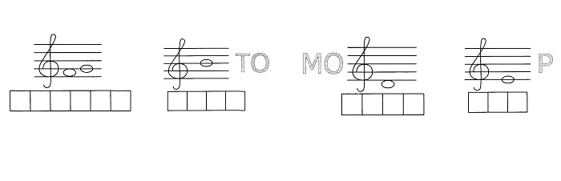

8. Выбери из ряда понятий одно лишнее, объясни письменно почему?
флейта – барабан – гобой – фагот
_____________________________________________________________
9. Вставь пропущенное музыкальное слово:
«Как рог охотника в лесах подгорных, торжественно звучит _____».

10. «Великий сказочник в музыке».
а) П.И. Чайковский б) Н.А. Римский-Корсаков в) Л. Бетховен

11. Расшифруй музыкальные слова:
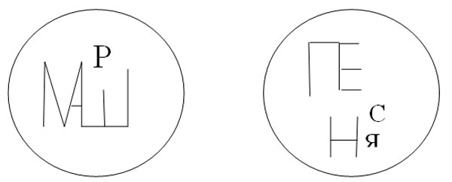

12. Как называется пение без слов под инструментальное
сопровождение:
А) Вокализ Б) кантата В) песня

13.Опера Н.А. Римского-Корсакова. Выбери.
- «Руслан и Людмила»
- «Снегурочка»
- «Сказка о царе Салтане..»
- «Золушка»

14.Расшифруй ребусы:
1) 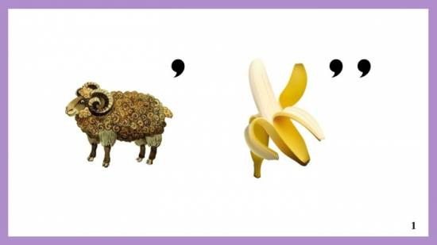, _____________________

2) 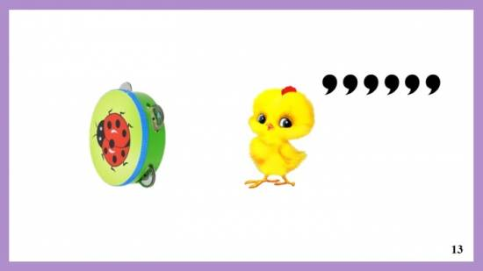 _____________________
15. Соотнеси произведения и композиторов их сочинивших. Соедини
стрелками.
а) Михаил Глинка 1. Утро
б) Пётр Чайковский 2. Картинки с выставки
в) Эдвард Григ 3. Марш деревянных солдатиков
г) Модест Мусоргский 4. Опера Руслан и Людмила

16.Расшифруй название русской народной песни, прочитав его наоборот:
а л я о т с а з ё р е б е л о п о в

17.Отгадай загадку.
«Заливается трёхрядка, И народ идёт вприсядку!
А трёхрядка неплоха – Есть и кнопки и меха.
И весёлые старушки под неё поют частушки»
___________________
18. консерватория-это(продолжи)

Ответы на тест:
1.б,в,г
2.а
3.в
4.а
5.б
6.б
7. фасоль, сито, море, мир
8.барабан, т.к. ударный
9.валторна
10.б
11.марш, песня
12.а
13. опера «Снегурочка», опера «Сказка о царе Салтане»
14.барабан, бубенцы
15. а) Михаил Глинка 1. Опера Руслан и Людмила
б) Пётр Чайковский 2. Марш деревянных солдатиков
в) Эдвард Григ 3. Утро
г) Модест Мусоргский 4. Картинки с выставки
16. «Во поле берёза стояла»
17.Гармонь
18.Высшее учебное заведение для музыкантов.

